Cùng Đọc tài liệu đi vào trả lời các câu hỏi thuộc Giải KHTN 7 Kết nối tri thức Bài 3 : Nguyên tố hóa học. Nội dung này chắc chắn sẽ giúp các em chuẩn bị bài học trước khi đến lớp tốt nhất.

Giải KHTN 7 Bài 3 Nguyên tố hóa học Kết nối tri thức ngắn gọn
Tài liệu giải bài tập Khoa học tự nhiên 7 Bài 3 Kết nối tri thức với cuộc sống ngắn gọn, đầy đủ:

Mở đầu
Câu hỏi mở đầu trang 19 SGK KHTN 7 Kết nối tri thức
Oxygen, carbon, hydrogen, nitrogen,… là các nguyên tố hóa học tạo nên cơ thể người. Vậy nguyên tố hóa học là gì?
Trả lời
- Nguyên tố hóa học có tính chất riêng biệt do được tạo thành từ các nguyên tử có số proton xác định.
- Ví dụ:
+ Một mẩu chì nguyên chất chỉ chứa các nguyên tử chì, mỗi nguyên tử chì có 82 proton trong hạt nhân
+ Một mẩu vàng nguyên chất chỉ chứa các nguyên tử vàng, mỗi nguyên tử vàng có 79 proton trong hạt nhân

I - Nguyên tố hóa học
Hoạt động trang 20 SGK KHTN 7 Kết nối tri thức
Nhận biết nguyên tố hóa học dựa vào số proton
Chuẩn bị: 12 tấm thẻ ghi thông tin (p, n) của các nguyên tử sau: A (1, 0); D (1, 1): E (1, 2); G (6, 6); L (6, 8); M (7, 7); Q (8, 8); R (8, 9); T (8, 10); X (20, 20); Y (19, 20); Z (19, 21).
Thực hiện: xếp các thẻ thuộc cùng một nguyên tố vào một ô vuông
Thảo luận nhóm và trả lời câu hỏi:
Câu 1. Em có thể xếp được bao nhiêu ô vuông?
Câu 2. Các nguyên tử nào thuộc cùng một nguyên tố hóa học?
Trả lời
- Các nguyên tử có cùng số proton sẽ thuộc cùng 1 nguyên tố
1.
A (1, 0); D (1, 1): E (1, 2)
G (6, 6); L (6, 8)
M (7, 7)
Q (8, 8); R (8, 9); T (8, 10)
X (20, 20)
Y (19, 20); Z (19, 21)
2.
- A (1, 0); D (1, 1): E (1, 2) đều có 1 proton => Thuộc cùng nguyên tố hóa học
- G (6, 6); L (6, 8) đều có 6 proton => Thuộc cùng nguyên tố hóa học
- Q (8, 8); R (8, 9); T (8, 10) đều có 8 electron => Thuộc cùng nguyên tố hóa học
- Y (19, 20); Z (19, 21) đều có 19 electron => Thuộc cùng nguyên tố hóa học
Câu hỏi trang 20 SGK KHTN 7 Kết nối tri thức
Câu 1.
Trong tự nhiên, có một số loại nguyên tử mà trong hạt nhân cùng có một proton nhưng có thể có số neutron khác nhau: không có neutron, có một hoặc hai neutron. Hãy giải thích tại sao các loại nguyên tử này đều thuộc về một nguyên tố hóa học là hydorgen.
Câu 2.
Số hiệu nguyên tử oxygen là 8. Số proton trong hạt nhân nguyên tử của nguyên tố oxygen là bao nhiêu?
Trả lời
Câu 1.
- Nguyên tố Hydrogen có 1 proton trong hạt nhân
- Các nguyên tử có số neutron khác nhau: 0 neutron, 1 hoặc 2 neutron nhưng trong hạt nhân đều cùng có 1 proton => Đều thuộc cùng 1 nguyên tố hóa học
=> Các nguyên tử này đều thuộc về 1 nguyên tố hóa học là Hydrogen
Câu 2.
- Số proton trong hạt nhân chính là số hiệu nguyên tử
- Số hiệu nguyên tử oxygen là 8
=> Số proton trong hạt nhân nguyên tử của nguyên tố oxygen là 8

II - Tên gọi và kí hiệu của nguyên tố hóa học

1. Tên gọi của nguyên tố hóa học
Câu hỏi trang 20 SGK KHTN 7 Kết nối tri thức
Hãy tìm hiểu và thảo luận nhóm về nguồn gốc tên gọi của một số nguyên tố có nhiều ứng dụng trong cuộc sống như đồng, sắt và nhôm
Trả lời
- Tên gọi copper của đồng có xuất xứ tiếng Latin cyprium, theo tên hòn đảo Cyprus, đó là hải cảng xuất khẩu đồng quan trọng vào thời xa xưa. Tên gọi sau đó được rút gọn thành cuprum, đó là gốc gác của kí hiệu nguyên tố Cu của đồng.
- Tên nhôm có nguồn gốc từ tên cổ của phèn (là kali nhôm sunfat), có tên tiếng anh là aluminum, kí hiệu Al
- Iron (sắt) là một từ Anglo-Saxon. Kí hiệu hóa học cho sắt - Fe, có xuất xứ Latin từ ferrum, nghĩa là kim loại.

2. Kí hiệu của nguyên tố hóa học
Hoạt động trang 21 SGK KHTN 7 Kết nối tri thức
Nhận biết nguyên tố hóa học có mặt xung quanh ta
Chuẩn bị: các mẫu đồ vật (hộp sữa, dây đồng, đồ dùng học tập,…)
Quan sát các đồ vật đã chuẩn bị, thảo luận nhóm và thực hiện yêu cầu:
Câu 1. Hãy đọc tên những nguyên tố hóa học mà em biết trong các đồ vật trên.
Câu 2. Viết kí hiệu hóa học và nêu một số ứng dụng của những nguyên tố hóa học đó.
Trả lời
- Dây đồng: Copper.
+ Kí hiệu hóa học: Cu
+ Ứng dụng: Làm dây điện, đúc tượng, đúc chuông, chi tiết máy, chế tạo các thiết bị dùng trong công nghiệp đóng tàu biển
- Thước nhôm: Aluminium
+ Kí hiệu hóa học: Al
+ Ứng dụng: làm xoong, nồi; làm vật liệu chế tạo máy bay, ô tô, tên lửa…; trang trí nội thất; hàn đường ray
Câu hỏi trang 22 SGK KHTN 7 Kết nối tri thức
Đọc thông tin trong Bảng 3.1 và trả lời câu hỏi:
Câu 1. Hãy tìm nguyên tố có kí hiệu chỉ gồm một chữ cái và nguyên tố có kí hiệu gồm hai chữ cái. Kí hiệu nguyên tố nào không liên quan tới tên IUPAC của nó?
Câu 2. Hãy đọc tên một số nguyên tố có trong thành phần không khí.
Trả lời
Câu 1.
- Nguyên tố có kí hiệu chỉ gồm 1 chữ cái: hydrogen, boron, carbon, nitrogen, oxygen, fluorine, phosphorus, sulfur, potassium
- Nguyên tố có kí hiệu gồm 2 chữ cái: helium, lithium, beryllium, neon, sodium, magnesium, aluminium, silicon, chlorine, argon, calcium
- Kí hiệu nguyên tố không liên quan tới tên IUPAC: sodium (Na), potassium (K)
Câu 2.
Một số nguyên tố có trong thành phần không khí: nitrogen (N), oxygen (O), argon (Ar)
Em có thể trang 22 SGK KHTN 7 Kết nối tri thức
Nhận biết được sự có mặt của các nguyên tố hóa học thông qua kí hiệu, tên gọi của chúng trong các loại nhãn mác thuốc, đồ uống, đồ ăn,…
Trả lời
- Nước khoáng Lavie
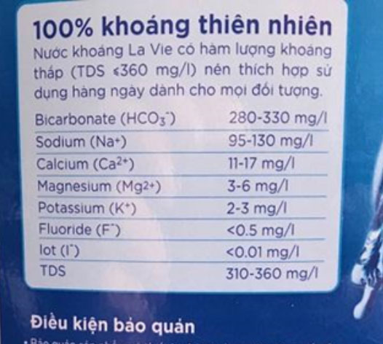
+ Nguyên tố Na: Sodium
+ Nguyên tố Ca: Calcium
+ Nguyên tố Mg: Magnesium
+ Nguyên tố K: Potassium
+ Nguyên tố F: Fluorine
- Nhãn chai nước muối sinh lí
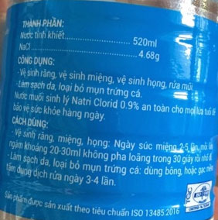
Nhận thấy trên nhãn có ghi NaCl 0,9% ⇒ Có nguyên tố Na (sodium), Cl (chlorine).
Nhận biết được sự có mặt của các nguyên tố hóa học thông qua kí hiệu, tên gọi (ảnh 1)
- Nhãn trên hộp sữa đậu nành bổ sung canxi
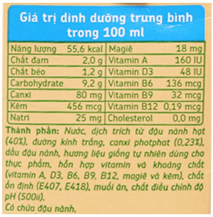
Từ bảng giá trị dinh dưỡng và thành phần ⇒ Có các nguyên tố: Ca, Zn, Na, Mg, …
Nhận biết được sự có mặt của các nguyên tố hóa học thông qua kí hiệu, tên gọi (ảnh 1)
- HẾT -
Trên đây là toàn bộ nội dung Giải KHTN 7 Bài 3 Nguyên tố hóa học Kết nối tri thức. Nội dung này chắc chắn sẽ giúp các em chuẩn bị bài học trước khi đến lớp tốt nhất.

